Phụ lục IV
HƯỚNG DẪN SỬ DỤNG PHẦN MỀM ĐIỀU TRA GIÁ SẢN XUẤT NÔNG NGHIỆP, LÂM NGHIỆP VÀ THỦY SẢN SỬ DỤNG MÁY TÍNH BẢNG HOẶC ĐIỆN THOẠI THÔNG MINH

I. Yêu cầu cấu hình của thiết bị di động:

 | Điện thoại thông minh | Máy tính bảng
Hệ điều hành | Android từ 5.0 trở lên | Android từ 5.0 trở lên
Độ phân giải | HD >= 480x800 | HD >=1024x600
Màn hình | >= 5 inches | >= 7 inches
Bộ nhớ trống | >= 1GB | >= 1GB
Kết nối | Có GPS, 3G/4G, wifi | Có GPS, 3G/4G, wifi
Ghi chú | Nên dùng các hãng uy tín như: Samsung, LG, SOny, HTC..., không nên dùng các hãng có nguồn gốc TQ hoặc không rõ ràng: Huawei, Xaomi, Oppo...
Để tải được chương trình điều tra giá Nông, Lâm, Thủy sản bằng tablet/điện thoại thông minh (gọi tắt là thiết bị di động), người dùng bắt buộc phải đăng nhập vào gmail trên thiết bị. Điều tra viên (ĐTV) có thể dùng bất cứ tài khoản gmail nào hoặc tài khoản dưới đây:
Tên đăng nhập: tkgiacapi@gmail.com và Mật khẩu: DungDoiMatKhau1

II. Cài đặt chương trình:
ĐTV truy cập vào CH play trên thiết bị của mình rồi nhập vào dãy ký tự: “Điều tra Giá Nông, Lâm, Thủy sản 2020” để tìm bộ cài của chương trình.
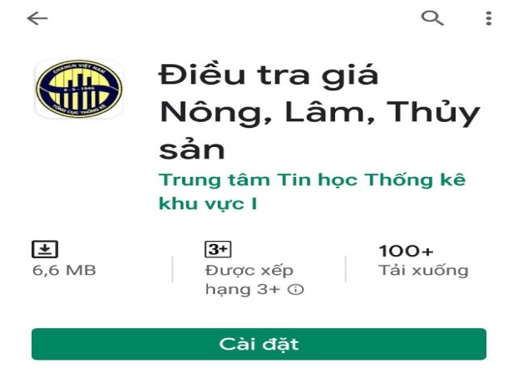
Sau khi tìm được bộ cài, ĐTV chọn nút “Cài đặt” hoặc “Install” để cài đặt chương trình lên thiết bị di động.

Lưu ý:
Trong quá trình cài đặt, chương trình hỏi “Cho phép Điều tra Giá NLTS truy cập ảnh, phương tiện, tệp và vị trí trên thiết bị của bạn?”, ĐTV bấm “cho phép” để chương trình có thể chụp ảnh, lấy GPS...
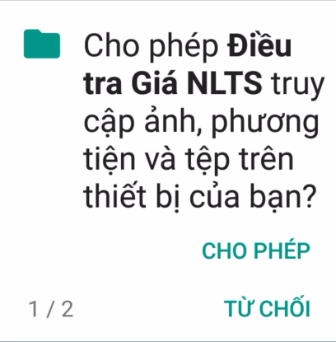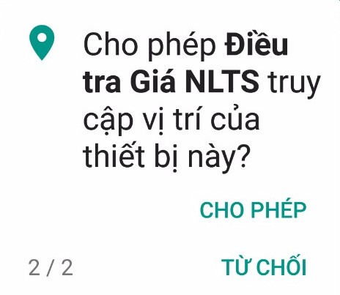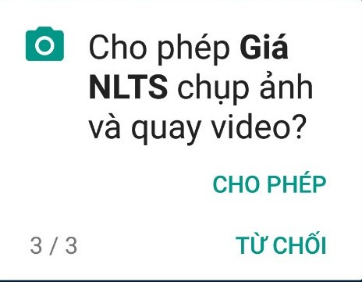

III. Sử dụng chương trình:

Đăng nhập:
Để đăng nhập vào chương trình, điều tra viên (ĐTV) tìm và tích chọn vào biểu tượng của chương trình 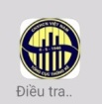. Giao diện của màn hình đăng nhập sẽ hiện ra như sau:
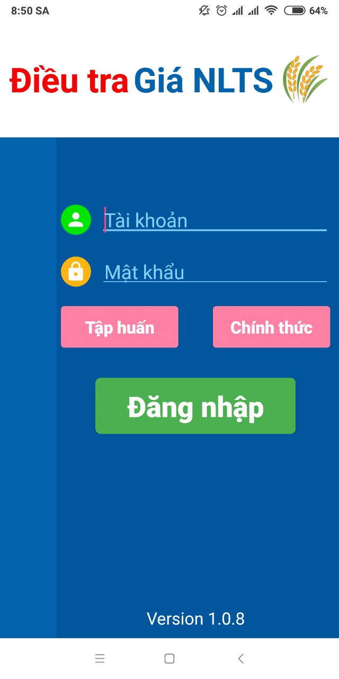
- Để đăng nhập vào chương trình tập huấn, ĐTV nhập vào tên đăng nhập và mật khẩu rồi chọn nút “Tập huấn”, rồi bấm “Đăng nhập”.
- Để đăng nhập vào chương trình chính thức, ĐTV nhập vào tên đăng nhập và mật khẩu rồi chọn nút “Chính thức”, rồi bấm “Đăng nhập”.
Lưu ý: khi hết thời gian tập huấn, hai nút “Tập huấn” và “chính thức” sẽ ẩn.

Các chức năng chính của chương trình:
Sau khi đăng nhập, người sử dụng bấm vào nút ở góc bên trái phía trên màn hình để mở ra các chức năng chính của chương trình:
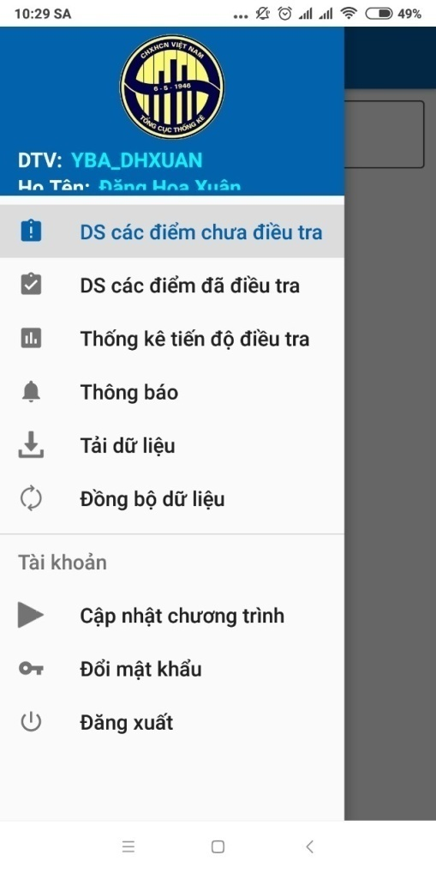
- Danh sách các điểm chưa điều tra: để xem danh sách các điểm chưa điều tra
- Danh sách các điểm đã điều tra: để xem danh sách các điểm đã điều tra
- Thống kê tiến độ điều tra: để xem tiến độ điều tra về các mặt hàng, các điểm điều tra.
- Thông báo: để xem các thông báo được gửi tới từ hệ thống.
- Tải dữ liệu: để tải lại dữ liệu về thiết bị
- Đồng bộ chương trình: để truyền dữ liệu từ thiết bị về máy chủ.
- Cập nhật chương trình: để tải phiên bản mới nhất của chương trình về thiết bị
- Đổi mật khẩu: để đổi mật khẩu của đtv
- Đăng xuất: đóng chương trình và thoát khỏi hệ thống.

Chọn điểm điều tra:
Sau khi đăng nhập thành công, chương trình sẽ tự động tải về máy các danh mục để phục vụ cho việc điều tra. Giao diện của chương trình sẽ hiện ra danh sách các điểm điều tra mà ĐTV được phân công như sau:
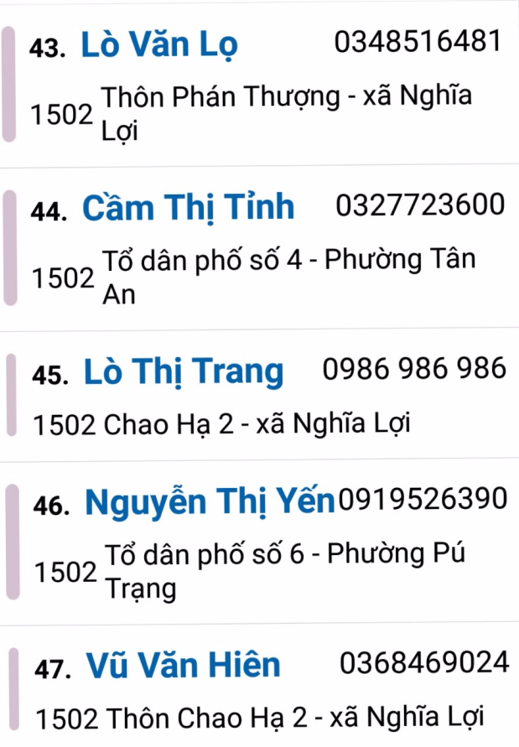
ĐTV điều tra điểm nào thì chọn vào điểm điều tra đó. Sau khi chọn điểm điều tra, form hiện thông tin về điểm điều tra sẽ hiện ra như sau:
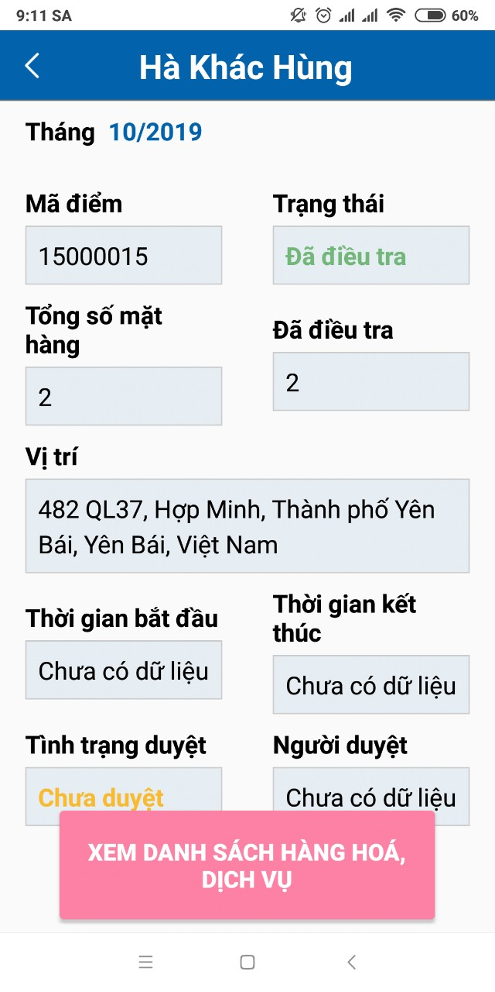
Để vào xem danh sách hàng hóa, dịch vụ, đtv bấm chọn nút “Xem danh sách hàng hóa, dịch vụ”;
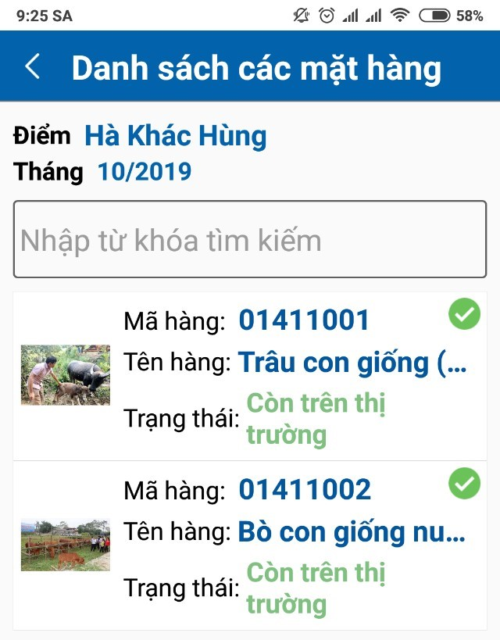

Nhập giá:
Sau khi chọn điểm điều tra, đtv chọn mặt hàng và nhập giá cho từng mặt hàng của điểm điều tra:
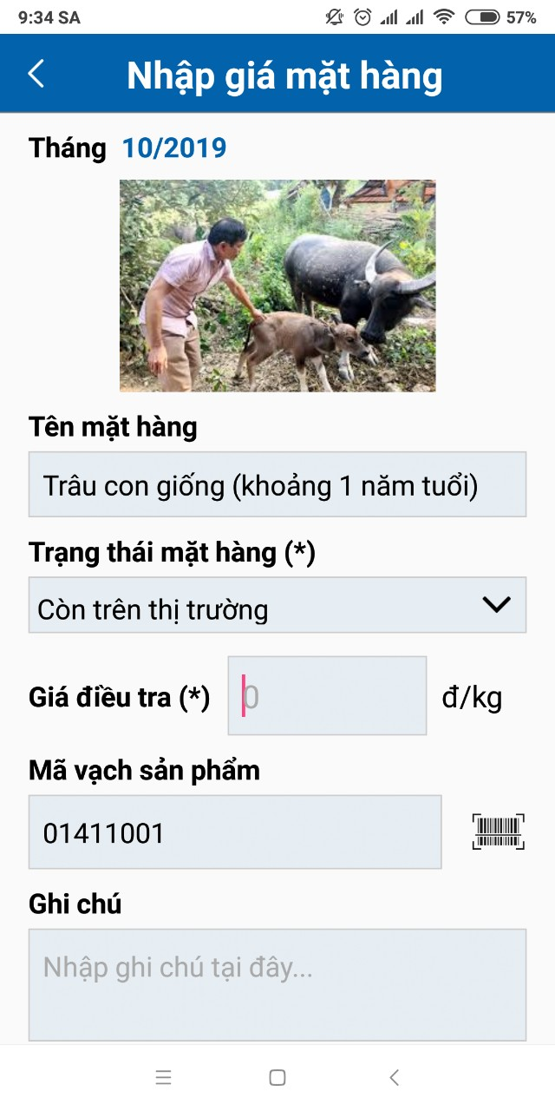
Nếu mặt hàng đó hiện đang có trên thị trường thì ĐTV nhập vào giá của mặt hàng rồi chọn nút “Cập nhật” để lưu thông tin. Chương trình sẽ có thông báo khi “Cập nhật giá thành công” và quay trở lại danh sách các mặt hàng.
Cứ như vậy, ĐTV tiếp tục cập nhật giá của các mặt hàng khác trong điểm điều tra.
Nếu mặt hàng tạm thời không xuất hiện thì ở ô trạng thái mặt hàng ĐTV chọn “Tạm thời không xuất hiện” rồi nhập vào ghi chú (lý do mặt hàng tạm thời không xuất hiện); chọn nút “Cập nhật” để lưu thông tin.
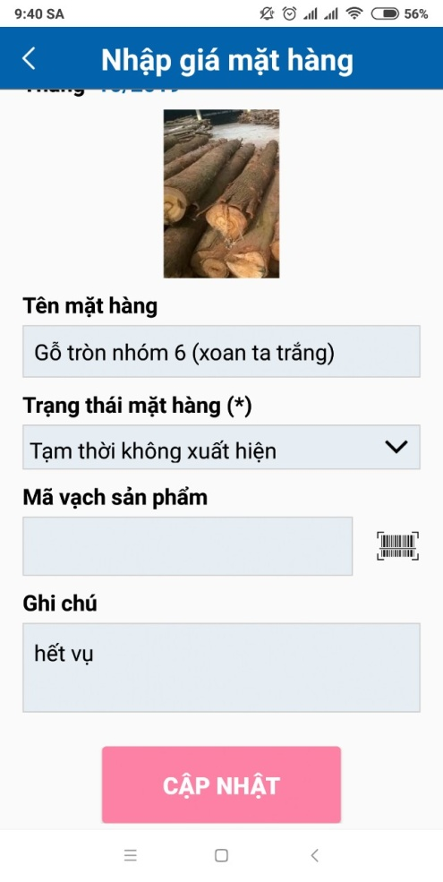
Nếu mặt hàng không còn xuất hiện trên thị trường thì ở ô Trạng thái mặt hàng ĐTV chọn “Không còn xuất hiện”. Nếu tìm thấy có mặt hàng thay thế, ĐTV nhập vào các thông tin như: tên mặt hàng thay thế và bấm vào nút để chụp ảnh mặt hàng thay thế; nhập giá điều tra và nhập mã vạch sản phẩm bằng cách bấm vào nút . Nhập vào trường ghi chú để ghi lý do mặt hàng không còn xuất hiện.
Giao diện form chụp ảnh mặt hàng như sau:
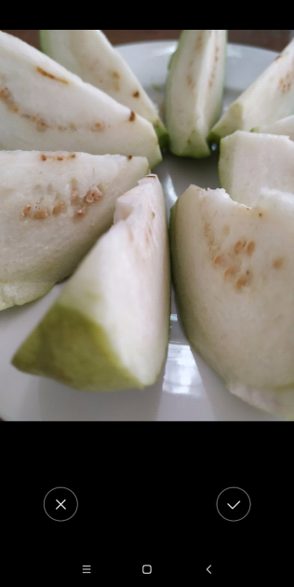
Sau khi chụp ảnh xong người dùng bấm nút để lưu ảnh hoặc bấm nút để hủy lưu. Chọn nút “Cập nhật” để lưu thông tin.
Giao diện form nhập mã vạch mặt hàng như sau:
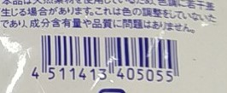

Nếu không tìm thấy mặt hàng thay thế, đtv nhập vào các thông tin như: tên mặt hàng thay thế; giá điều tra; ghi chú để nhập vào lý do mặt hàng không còn xuất hiện rồi bấm nút “Cập nhật” để lưu thông tin.
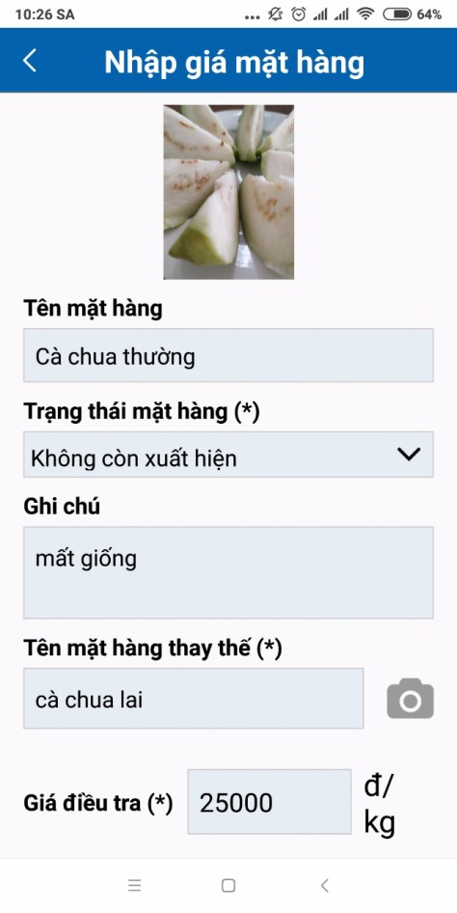
Danh sách các mặt hàng, các mặt hàng đã được điều tra sẽ có nút
Khi tất cả các mặt hàng của điểm điều tra đã được điều tra hết thì điểm điều tra đã được hoàn thành. Tại thông tin của điểm điều tra đó, thời gian kết thúc điều tra được cập nhật.
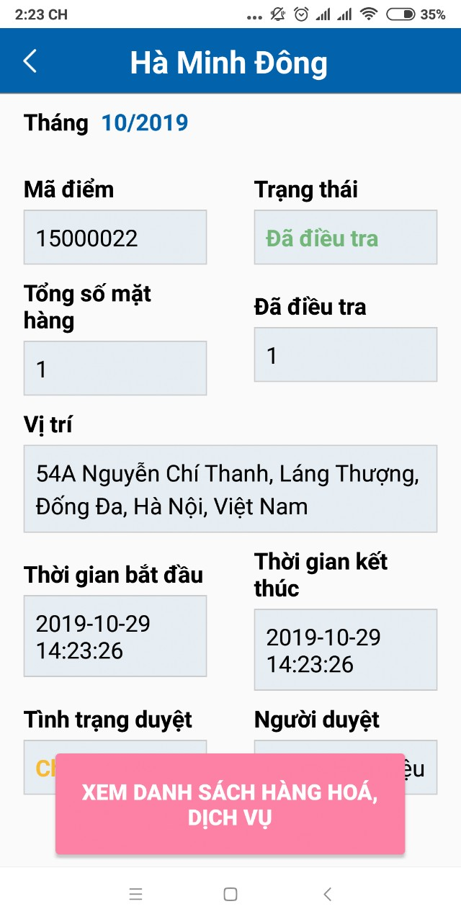
Lưu ý: ở form nhập giá, những trường thông tin có dấu (*) là những trường bắt buộc phải nhập đầy đủ thông tin trước khi lưu.

Tìm kiếm mặt hàng
Ở giao diện danh sách các mặt hàng, ĐTV có thể tìm kiếm mặt hàng theo mã hàng hoặc tên hàng bằng cách nhập thông tin cần tìm vào ô text có lời nhắc “Nhập từ khóa tìm kiếm”
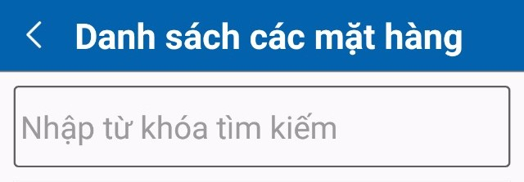
Ví dụ:
- Tìm kiếm theo mã hàng:
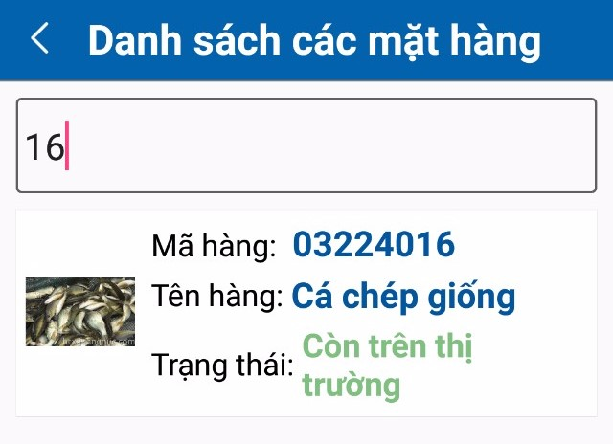
- Tìm theo tên hàng:
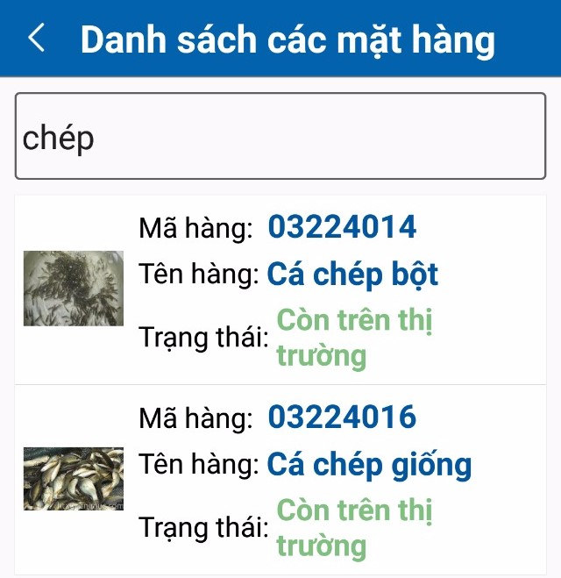

Lưu ý:
Với 1 mặt hàng tại 1 điểm điều tra chỉ có thể do 1 thiết bị cập nhật giá điều tra.

